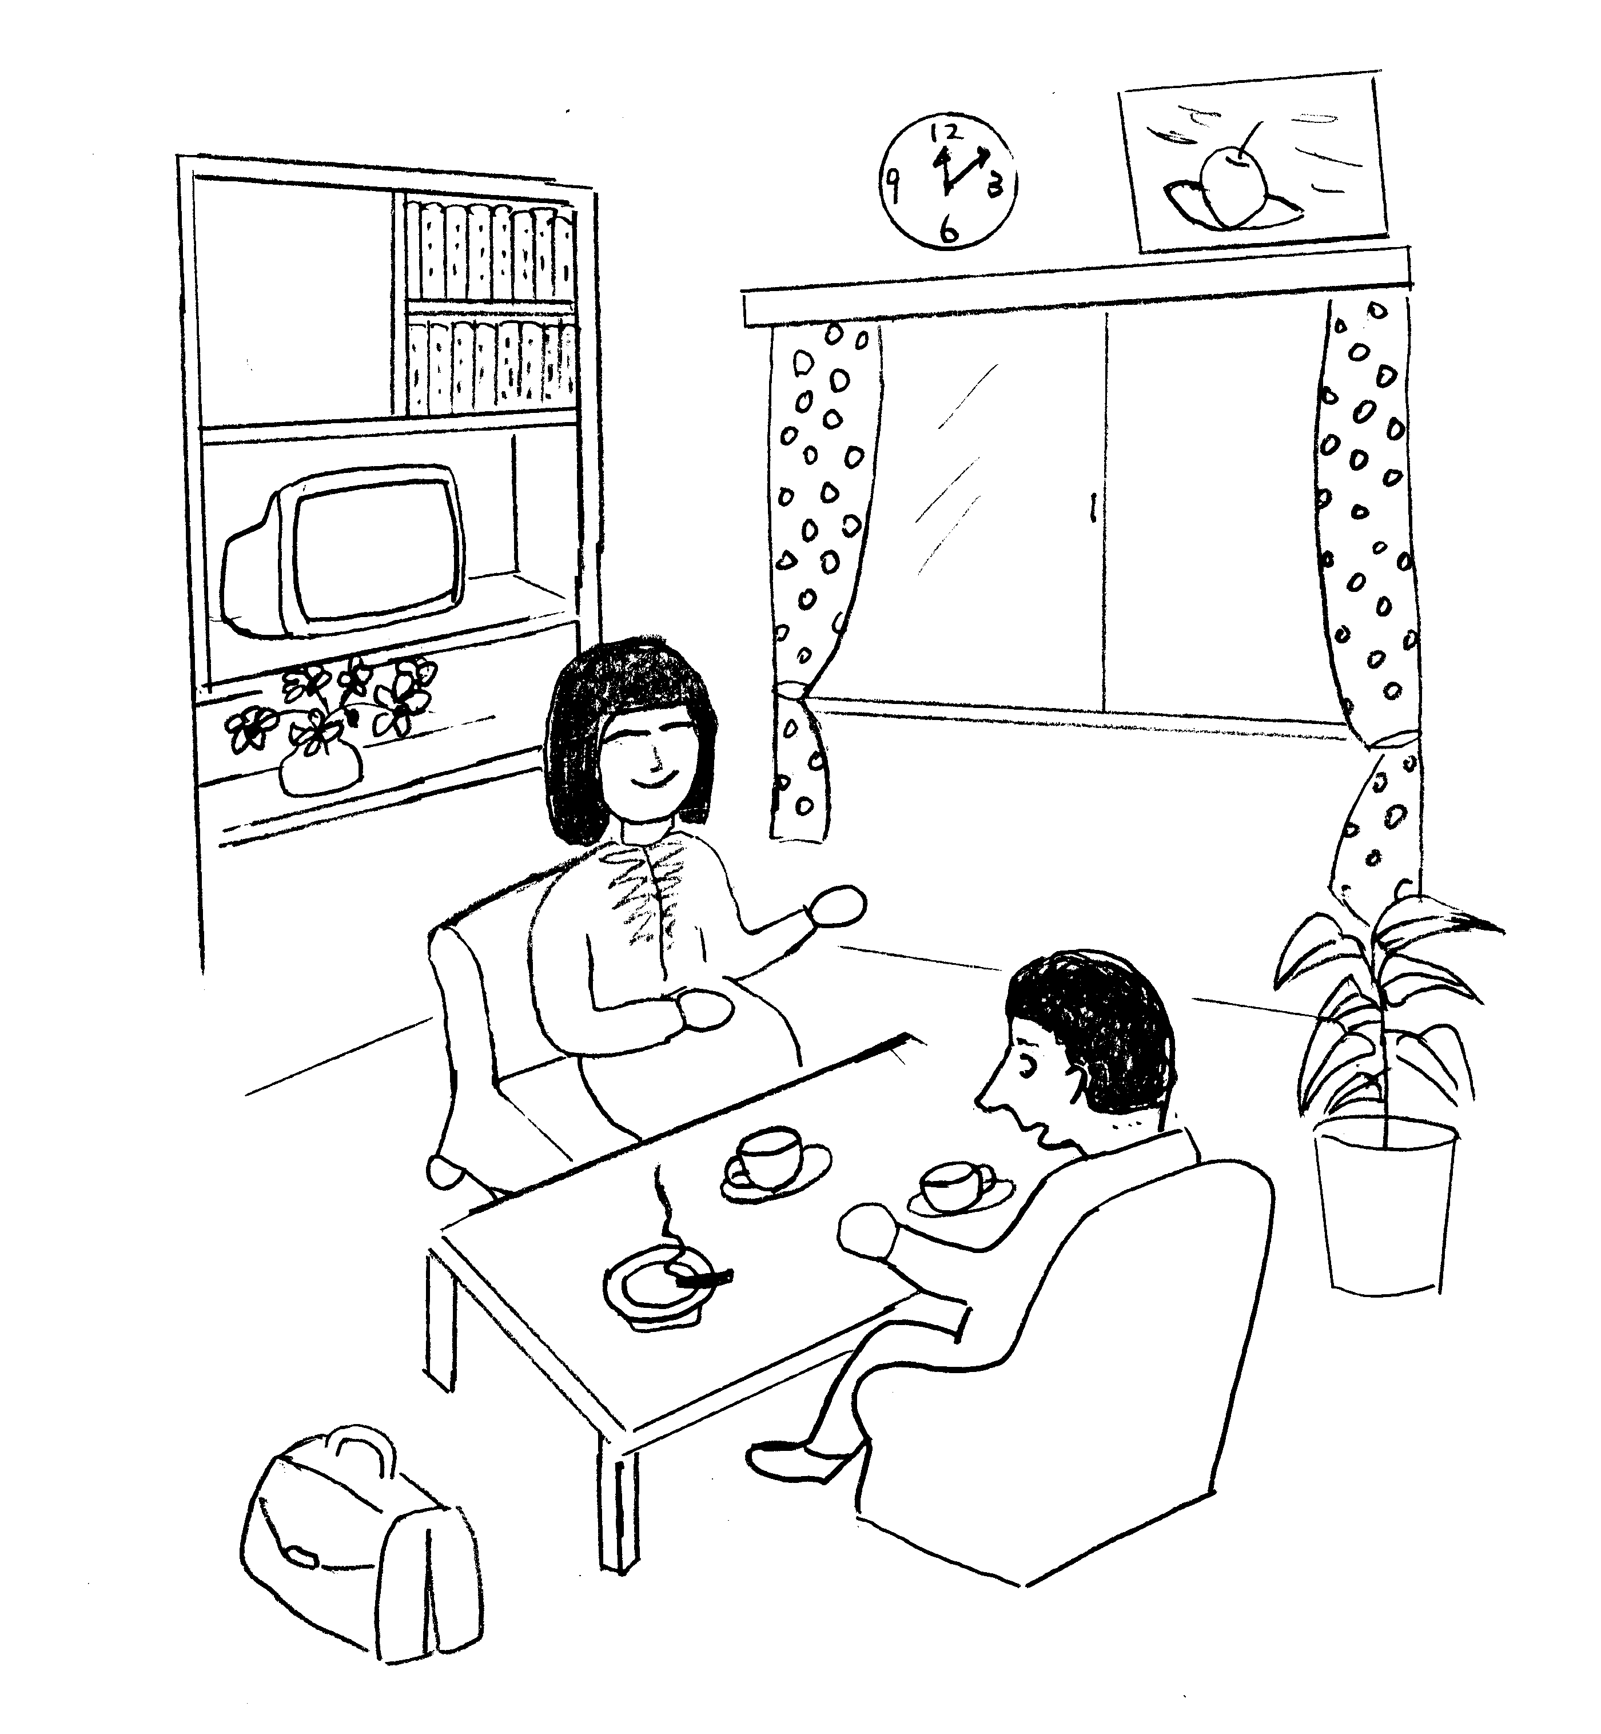

６ 絵を見て答えましょう。

１ コーヒーは テーブルの 上に ありますか。

２ 花は テレビの 上に ありますか。

３ 時計は 絵の 右に ありますか。

４ テーブルは どこに ありますか。

５ かばんは どこに ありますか。

６ 灰皿は どこに ありますか。

７ 窓は どこに ありますか。

８ 電話は どこに ありますか。

９ 部屋の 中に 誰が いますか。

10 部屋の 中に 子供が いますか。

11 男の 人の 後ろに 誰が いますか。

12 テーブルの 上に 何が ありますか。

13 テーブルの 下に 何が ありますか。

14 窓の 上に 何が ありますか。

15 テレビの 下に 何が ありますか。
答え

１ はい、テーブルの上にあります。
２ いいえ、花はテレビの上にありません。
花はテレビの下にあります。
３ いいえ、時計は絵の右にありません。
時計は絵の左にあります。
４ 男の人と女の人の間にあります。
５ テーブルのそばにあります。
６ テーブルの上にあります。
７ 男の人の右にあります。
女の人の左にあります。
８ どこにもありません。
９ 男の人と女の人がいます。
- いいえ、子供はいません。
- 誰もいません。
- コーヒーと灰皿があります。
- 何もありません。
- 時計と絵があります。
- 花があります。

